Solution QUIZ – Mai 2023

ZOO-ANAGRAMME
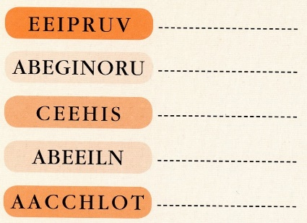
Mettez les lettres dans le bon ordre afin d’écrire les noms de 5 animaux marins.

Réponses = PIEUVRE, BIGORNEAU, SICHE, BALEINE, CACHALOT

BOUCHE-TROU

Sauf les noms propres, quel est le seul mot contenant ces lettres à cet endroit?

_ O _ Q _ I S T _ D O _

Réponse = CONQUISTADOR

CRYPTOGRAMMES

Les lettres de ces mots ont été mélangées. Pouvez-vous retrouver les mots d’origine? Pour vous aider, la catégorie du mot à trouver est précisée entre parenthèses.

EBIMOFSRA (Fruit) : ..................................
NMUEGA (Fruit) : ..................................
ELETSBU (Fruit) : ..................................
ENICTMELNE (Fruit) : ..................................
OARUDFL (Vêtement) : ..................................
TEUTCOL (Vêtement) : ..................................
EEEODCARRMBB (Vêtement) : ..................................
Réponses = FRAMBOISE / MANGUE / BLEUETS / CLEMENTINE / FOULARD / CULOTTE/ ROBE DE CHAMBRE.

DEVINETTES

Jolis joyeux joyaux, ces rubis à noyaux, ronds, rouges ou vermeils, font des boucles d'oreilles, des billes pour les anges, cependant tu les manges.

Qui suis-je?

Réponse = LES CERISES

QUIZ MUSICAL

Quiz musical sur des musiques de danse
Niveaux de difficulté :
Facile 1, 4, 5, 6, 8, 10
Difficile 2, 7, 9
Très difficile 3,

1- Le nom du chanteur? Elton John. Crocodile rock Facile
https://www.youtube.com/watch?v=KY_AqsdLMJc

2- Le nom du chanteur? Ritchie Valens La Bamba Difficile
https://www.youtube.com/watch?v=hto-UMuYkwk

3- Le nom du groupe? Manfred Mann Doo wah diddy Très difficile
https://www.youtube.com/watch?v=Uc0x7xOap4I

4- Le nom de la chanteuse? Gloria Gaynor I will survive. Facile
https://www.youtube.com/watch?v=6dYWe1c3OyU

5- Le nom du chanteur? Roy Orbison Pretty woman Facile
https://www.youtube.com/watch?v=te4K8YIKcMQ

6- Le nom du groupe? The Beach boys Get around Facile
https://www.youtube.com/watch?v=ruKCw797JM4

7- Le nom du groupe? Daft Punk Get Lucky Difficile
https://www.youtube.com/watch?v=CCHdMIEGaaM

8- Le nom du chanteur? Psy. Gangnam style Facile
https://www.youtube.com/watch?v=cGc_NfiTxng

9- Le nom du chanteur? Luis Fonsi Despacito Difficile
https://www.youtube.com/watch?v=kJQP7kiw5Fk

10- Le nom du groupe? Abba Dancing queen Facile
https://www.youtube.com/watch?v=xFrGuyw1V8s

6 STIMULER VOS NEURONES
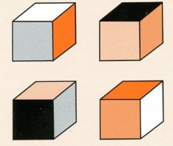
Voici 4 images différentes du même cube. Les 6 faces ont des couleurs différentes.
Quelle est la couleur de la face opposée à la face noire?

Réponse = BLANC

